Первые поделки для малышей

от 1 года до 2 лет

Аппликации из стикеров
Идеально подходят для детей, которым уже исполнился год. Не требуют применения клея. Сейчас много самых разных стикеров, бывают даже в форме животных, машинок, но множество игр можно придумать и с обычными. Вот несколько простых идей:

«Спрячь мышек» (зайчиков и т.д.)
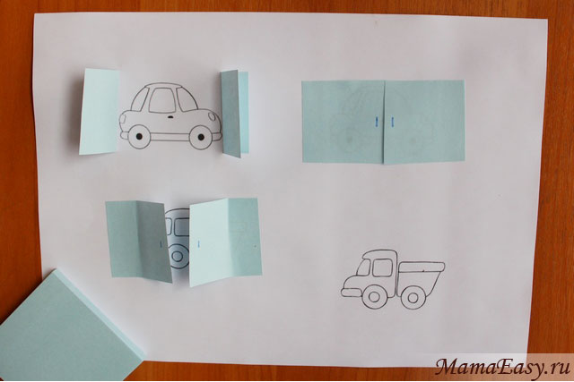
Нарисуйте на листе несколько мышек и предложите ребенку спрятать их от кота. Ребёнок наклеивает стикер прямо на мышку. Потом так интересно подглядывать, кто это там сидит. Можно вырезать из стикеров листики и прятать под ними червячков, жучков и т.д. Также можно приклеивать гаражи для машинок.
________________________________________________
«Капельки дождя»
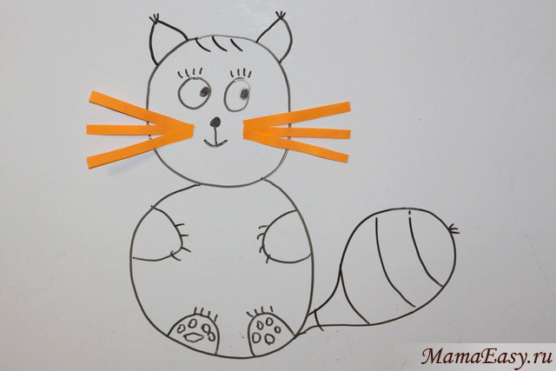
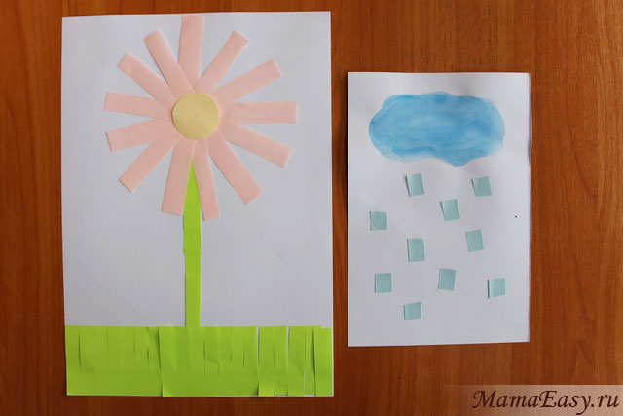
Нарисуйте тучку и предложите ребенку приклеить капли дождя – маленькие прямоугольники, вырезанные из липкой части стикера. Можно сделать лучики для солнышка, лепестки для цветка, травку, усы для кота, иголки для ежика, чешую для рыбки. Из маленьких круглых стикеров или наклеек — пятна для жирафа, шарики для елки.

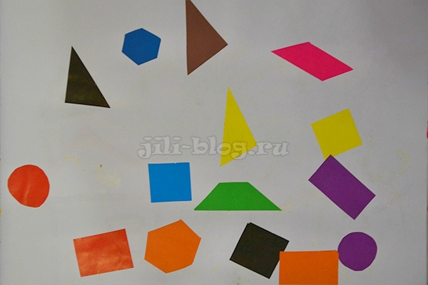
Хаотичное приклеивание бумажек на листочек, приклеивание геометрических фигур

Простые аппликации с хаотичным расположением элементов
Это первый этап в освоении искусства аппликации.
Здесь также требуется заранее распечатать (или нарисовать) и вырезать основу для аппликации, вырезать остальные элементы.
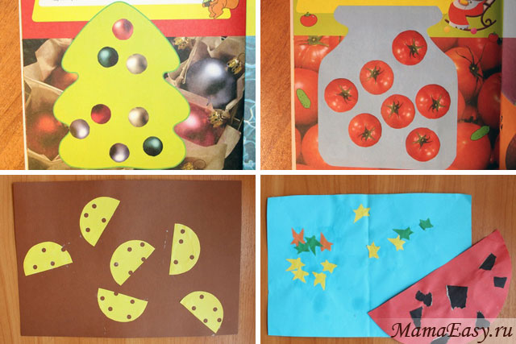
Пусть ребенок сам решит, куда именно он хочет приклеить тот или иной элемент. Вот несколько идей:
- солим огурчики, помидоры;
- вырезаем сковородку и печем в ней блинчики;
- варим варенье, грибной суп;
- рисуем тарелку и кормим резиновых зверьков апельсинами, капустой, морковкой и т.д.;
- украшаем елку, шапку, варежку, сапожок;
- приклеиваем к деревьям листья, яблоки, груши, а на грядки сажаем овощи; собираем в корзинку грибочки;
- в аквариум сажаем рыбок, в пруд – утят.

Аппликация из конфетти
«Рыбка из конфетти»
Материалы: Белый лист бумаги, разноцветные конфетти (или дырокол и цветная бумага); клей ПВА
или клей – карандаш.
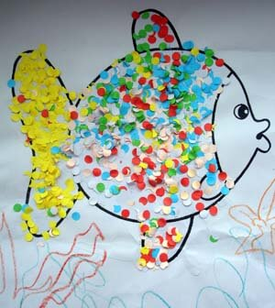
Нарисуйте на листе бумаги рыбку. Можно просто распечатать раскраску.
Пусть ребенок смажет ее плавники, хвостик, тельце клеем и насыплет на них разные цвета конфетти. Остатки ссыпать, получится прекрасная рыбка.
Такой техникой можно сделать разных других зверей, а так же деревья в разное время года и многое другое.

Аппликации из журналов и готовых картинок
Для того, чтобы делать аппликации не обязательно иметь даже цветную бумагу. Используйте старые журналы, каталоги товаров.
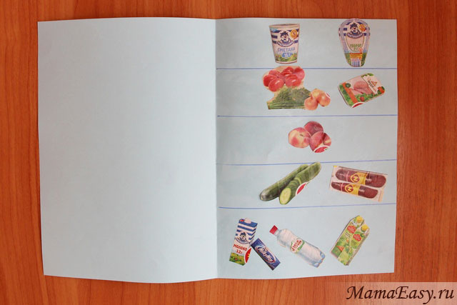
Как вариант, наполните холодильник. Взрослый вырезывает продукты из каталога ближайшего супермаркета, а ребенок размещает их на полках.
По такому же принципу можно расставлять игрушки на полках, наполнять корзинки фруктами и овощами, развешивать одежду в шкафу и т.п. Рисование основы займет у вас не больше минуты. Останется вырезать продукты или другие вещи.

Аппликации из кружочков
Распечатайте шаблоны для аппликации. Раскрасьте их вместе с малышом. Вырежьте кружочки из цветной бумаги. Используя клей ПВА, наклейте кружочки на шаблон по образцу.
